Функции разрабатываемого мобильного приложения

Стратегические задачи:
- Автоматизация рутинных операций: Сокращение времени на сбор документов, напоминание о сроках, поиск информации.
- Повышение удовлетворенности клиентов: Обеспечение прозрачности, скорости реакции и круглосуточного доступа к услугам.
- Увеличение лояльности и удержание клиентов: Создание дополнительной ценности и удобства, которые привязывают клиента к компании.
- Улучшение внутренней коммуникации и контроля: Создание единого канала для постановки задач, обсуждения вопросов и мониторинга статусов.

Операционные задачи:
- Обеспечить мгновенный обмен документами между клиентом и ответственным специалистом.
- Автоматизировать контроль календаря налоговых и отчетных сроков.
- Дать сотрудникам мобильный доступ к рабочему календарю, задачам и базе клиентов
- Предоставить клиентам удобный канал для срочных консультаций.
- Обеспечить безопасное хранение и передачу конфиденциальной финансовой информации.

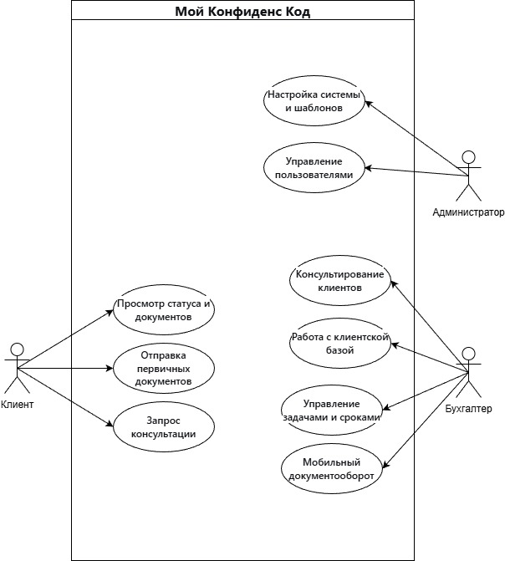
Рисунок 1. Use-case диаграмма

Роли акторов
Клиент: Владелец бизнеса или ИП — пользователь, который покупает услуги компании и взаимодействует со своим бухгалтером.

Бухгалтер: Сотрудник компании — основной исполнитель, который ведет учет, работает с документами и консультирует клиентов.

Администратор: Технический или управляющий сотрудник компании — настраивает систему, управляет правами доступа и пользователями.
Актор | Use Case | Описание | Цель/Польза
Клиент | Просмотр статуса и док-в | Доступ к личному кабинету с документацией и статусами («Отчет сдан», «На проверке») | Прозрачность и круглосуточный доступ
 | Отправка первичных документов | Загрузка сканированных чеков, накладных, счетов-фактур в приложение | Упрощение и ускорение передачи
 | Запрос консультации | Написание сообщений или отправка вопросов бухгалтеру через защищенный чат | Быстрое консультирование без звонков

Бухгалтер | Работа с клиентской базой | Поиск клиентов, просмотр полных профилей (налоговая система, история взаимодействия) | Быстрый доступ к важным данным
 | Управление задачами и срок-ми | Просмотр календаря с дедлайнами и уведомлениями, отметка выполненных задач | Контроль сроков, снижение рисков просрочки
 | Мобильный документооборот | Обработка входящих и отправка исходящих документов (подтверждения, запросы уточнений, готовые отчеты) | Централизованный обмен документами
 | Консультирование клиентов | Ответы на вопросы клиентов в чате, возможность быстрого звонка | Улучшенная коммуникация и качество обслуживания

Администратор | Управление пользователями | Регистрация новых пользователей, назначение прав доступа, блокировка аккаунтов | Безопасность и правильная структура приложения
 | Настройка системы и шаблонов | Конфигурирование шаблонов документов, налогового календаря, интеграция с внешними сервисами | Поддержка актуальности и адаптации системы

